Empresa de ropa

- Tenemos trabajadores que pueden ser comerciales, dependientes o gerentes. Los gerentes no pueden ser comerciales ni dependientes y viceversa.

- Los gerentes son los encargados de contratar a los comerciales y a los dependientes. Los comerciales se encargan de comprar los productos a los proveedores y los dependientes de vendérselos a los clientes.

- Todo trabajador tiene un ID trabajador, SS, nombre completo, dirección y varios teléfonos.

- Los proveedores tienen CIF, nombre, dirección, mail y varios teléfonos. Un producto será proveído por un solo proveedor.

- Los clientes tienen ID cliente, DNI, nombre completo, dirección y varios teléfonos.

- Los clientes reciben una factura por cada compra efectuada. Las facturas tendrán: número de factura, cantidad comprada, fecha, descuento y total.

- Cada producto tendrá: código de producto, nombre, descripción (opcional), talla, color y precio. Un producto podría no ser comprado por ningún cliente.
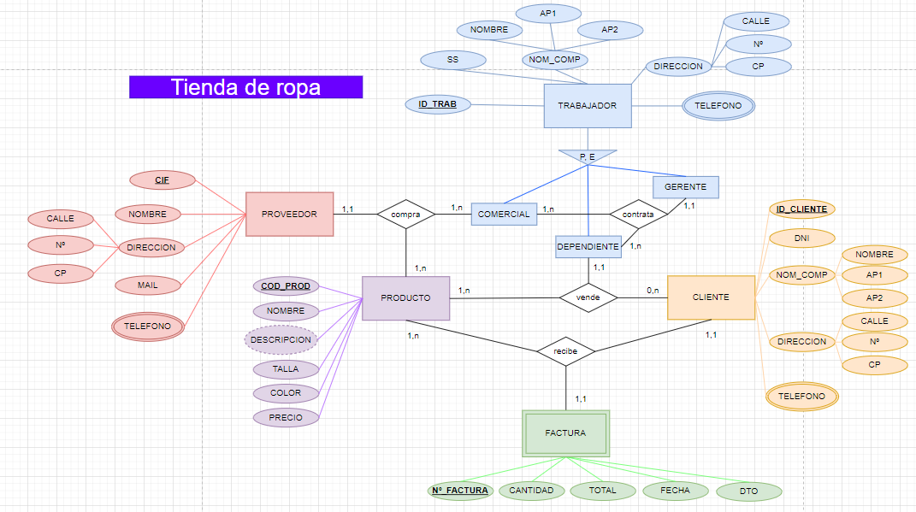

MODELO RELACIONAL
trabajador= id_trabajador, {telefono}, ss, nombre, ap1, ap2, calle, nº, cp.
pk: (id_trabajador)
vnn: ss, nombre, ap1, ap2, calle, nº, cp, telefono.
gerente= id_trabajador
pk: (id_trabajador)
c.aj: id_trabajador → trabajador (id_trabajador)
dependiente= id_trabajador
pk: (id_trabajador)
c.aj: id_trabajador → trabajador (id_trabajador)
comercial= id_trabajador
pk (id_trabajador)
c.aj: id_trabajador → trabajador (id_trabajador)
aserción 1: gerente [id_trabajador] ∩ dependiente [id_trabajador] = ᴓ
aserción 2: gerente [id_trabajador] ∩ comercial [id_trabajador] = ᴓ
aserción 3: dependiente [id_trabajador] ∩ comercial [id_trabajador] = ᴓ

cliente= id_cliente, {telefonos}, dni, nombre, ap1, ap2, calle, nº, cp.
pk (id_cliente)
vnn= dni, nombre, ap1, ap2, calle, nº, cp, {telefonos}.
factura= nºfactura, cantidad, total, fecha, dto
pk (nºfactura)
vnn= cantidad, total, fecha, dto
producto= cod_producto, nombre, descripción, talla, color, precio
pk (cod_producto)
vnn= nombre, talla, color, precio

proveedor= cif, {telefonos}, nombre, direccion, calle, nº, cp, mail.
pk (cif)
vnn= nombre, direccion, calle, nº, cp, mail, {telefonos}.

compra= id_trabajador, cod_producto, cif
pk (cod_producto, id_trabajador)
c.aj: cif → proveedor (cif)
c.aj: id_trabajador → trabajador (id_trabajador)
c.aj: cod_producto → producto (cod_producto)
vnn (cif)
aserción 1: comercial[id_trabajador] ⊆ compra[id_trabajador]
aserción 2: producto[cod_producto] ⊆ compra[cod_producto]
aserción 3: proveedor[cif] ⊆ compra[cif]

vende= id_cliente, cod_producto, id_trabajador.
pk (id_cliente, cod_producto)
c.aj: id_cliente → cliente (id_cliente)
c.aj: cod_producto→ producto (cod_producto )
c.aj: id_trabajador → dependiente (id_trabajador)
vnn: (id_trabajador)
aserción 1: producto[cod_producto] ⊆ venta[cod_producto]
aserción 2: cliente[id_cliente] ⊆ venta[id_cliente]

recibe= id_cliente, cod_producto, nºfactura.
pk (id_cliente, cod_producto)
c.aj: id_cliente → cliente (id_cliente)
c.aj: cod_producto→ producto (cod_producto )
c.aj: nºfactura → factura (nºfactura)
vnn: (nºfactura)
aserción 1: cliente [id_cliente] ⊆ recibe[id_cliente]
aserción 2: producto[cod_producto] ⊆ recibe[cod_producto]
aserción 3: factura[nºfactura] ⊆ recibe[nºfactura]

contrata= id_comercial, id_dependiente, id_gerente
pk (id_comercial, id_dependiente)
c.aj: comercial (id_comercial) → trabajador (id_trabajador)
c.aj: dependiente (id_dependiente)→ trabajador (id_trabajador)
c.aj: gerente (id_gerente) → trabajador (id_trabajador)
vnn: (id_gerente)

aserción 1: comercial [id_comercial] ⊆ contrata[id_comercial]
aserción 2: dependiente[id_dependiente] ⊆ contrata[id_dependiente]
aserción 3: gerente[id_gerente] ⊆ contrata[id_gerente]

NORMALIZACIÓN

BUSCAMOS LAS DF :
cliente [calle] → cp
trabajador [calle] → cp
proveedor [calle] → cp

PASAMOS LO DE ARRIBA A 1 FN: No la cumplen proveedor, cliente y empleado.

factura = num_factura + cantidad + total + fecha + dto
pk : numfactura
vnn: cantidad + total + fecha + dto

cliente = id_cliente + dni + calle + num + cp + nombre + ap1 + ap2
pk: id_cliente
vnn :dni + calle + num + cp + nombre + ap1 + ap2
c.alt : dni

cliente_ 2 = id_cliente + telefono
pk : id_cliente + telefono
fk: id_cliente → cliente [ id_cliente ]

producto = cod_prod + nombre + talla + color + precio + descripcion
pk : cod_prod
vnn : nombre + talla + color + precio

proveedor = cif + nombre + calle + num + cp + mail
pk : cif
vnn :nombre + calle + num + cp + mail

proveedor_2 = cif + telefono
pk : cif + telefono
fk : cif → proveedor [ cif ]

trabajador = id_trabajador + ss + nombre + ap1 + ap2 + calle + num + cp +
pk : id_trabajador
vnn: ss + nombre + ap1 + ap2 + calle + num + cp

trabajador_2 = id_trabajador + telefono
pk : id_trabajador + telefono
fk : id_trabajador → trabajador [ id_trabajador ]

comercial = id_comercial
pk: id_comercial
fk : id_comercial → trabajador ( id_trabajador )

gerente = id_gerente
pk: id_gerente
fk : id_gerente → trabajador ( id_trabajador )

dependiente = id_dependiente
pk: id_dependiente
fk : id_dependiente → trabajador ( id_trabajador )

recibe = cod_producto + id_cliente + num_factura
pk: cod_prod + id_cliente
fk: num_factura → factura ( num_factura )
fk: cod_prod → producto ( cod_prod )
fk : id_cliente → cliente ( id_cliente )

vende = cod_prod + id_cliente + id_dependiente
pk : cod_prod + id_cliente
fk: cod_prod → producto ( cod_prod )
fk : id_cliente → cliente ( id_cliente )
fk : id_dependiente → dependiente ( id_dependiente )

compra = cod_prod + id_comercial + cif
pk : cod_prod + id_comercial
fk : fk: cod_prod → producto ( cod_prod )
fk: cif → proveedor ( cif )
fk: id_comercial → comercial ( id_comercial )

contrata =id_dependiente + id_comercial + id_gerente
pk : id_dependiente + id_comercial
fk : id_dependiente → dependiente ( id_dependiente )
fk: id_comercial → comercial ( id_comercial )
fk : id_gerente → gerente ( id_gerente )

AHORA PASAMOS A 2 FN : si que cumple la 2FN

factura = num_factura + cantidad + total + fecha + dto
pk : numfactura
vnn : cantidad + total + fecha + dto

cliente = id_cliente + dni + calle + num + cp + nombre + ap1 + ap2
pk: id_cliente
vnn :dni + calle + num + cp + nombre + ap1 + ap2
c.alt : dni

cliente_ 2 = id_cliente + telefono
pk : id_cliente + telefono
fk: id_cliente → cliente [ id_cliente ]

producto = cod_prod + nombre + talla + color + precio + descripcion
pk : cod_prod
vnn : nombre + talla + color + precio

proveedor = cif + nombre + calle + num + cp + mail
pk : cif
vnn : nombre + calle + num + cp + mail

proveedor_2 = cif + telefono
pk : cif + telefono
fk : cif → proveedor [ cif ]

trabajador = id_trabajador + ss + nombre + ap1 + ap2 + calle + num + cp
pk : id_trabajador
vnn: ss + nombre + ap1 + ap2 + calle + num + cp

trabajador_2 = id_trabajador + telefono
pk : id_trabajador + telefono
fk : id_trabajador → trabajador [ id_trabajador ]

comercial = id_comercial
pk: id_comercial
fk : id_comercial -> trabajador ( id_trabajador )

gerente = id_gerente
pk: id_gerente
fk : id_gerente -> trabajador ( id_trabajador )

dependiente = id_dependiente
pk: id_dependiente
fk : id_dependiente -> trabajador ( id_trabajador )

recibe = cod_prod + id_cliente + num_factura
pk: cod_prod + id_cliente
fk: num_factura -> factura ( num_factura )
fk: cod_prod -> producto ( cod_prod )
fk : id_cliente -> cliente ( id_cliente )

vende = cod_prod + id_cliente + id_dependiente
pk : cod_prod + id_cliente
fk: cod_prod -> producto ( cod_prod )
fk : id_cliente -> cliente ( id_cliente )
fk : id_dependiente -> dependiente ( id_dependiente )

compra = cod_prod + id_comercial + cif
pk : cod_prod + id_comercial
fk: cod_prod -> producto ( cod_prod )
fk: cif -> proveedor ( cif )
fk: id_comercial -> comercial ( id_comercial )

contrata = id_dependiente + id_comercial + id_gerente
pk : id_dependiente + id_comercial
fk : id_dependiente -> dependiente ( id_dependiente )
fk: id_comercial -> comercial ( id_comercial )
fk : id_gerente -> gerente ( id_gerente )

AHORA PASAMOS A 3 FN : no cumple la 3FN por las DF especificadas anteriormente.

factura = num_factura + cantidad + total + fecha + dto
pk : numfactura
vnn : cantidad + total + fecha + dto

cliente = id_cliente + dni + num + nombre + ap1 + ap2
pk: id_cliente
vnn :dni + num + nombre + ap1 + ap2
c.alt : dni

cliente_ 2 = id_cliente + telefono
pk : id_cliente + telefono
fk: id_cliente → cliente [ id_cliente ]

cliente_3 = id_cliente + calle + cp
pk : id_cliente + calle
fk: id_cliente → cliente [ id_cliente ]

producto = cod_prod + nombre + talla + color + precio + descripcion
pk : cod_prod
vnn : nombre + talla + color + precio

proveedor = cif + nombre + calle + num + cp + mail
pk : cif
vnn : nombre + calle + num + cp + mail

proveedor_2 = cif + telefono
pk : cif + telefono
fk : cif → proveedor [ cif ]
proveedor_3 = cif + calle + cp
pk : cif + calle
fk: cif → proveedor [ cif ]

trabajador = id_trabajador + ss + nombre + ap1 + ap2 + calle + num + cp
pk : id_trabajador
vnn: ss + nombre + ap1 + ap2 + calle + num + cp

trabajador_2 = id_trabajador + telefono
pk : id_trabajador + telefono
fk : id_trabajador → trabajador [ id_trabajador ]

trabajador_3 = id_trabajador + calle + cp
pk : id_trabajador + calle
fk: id_trabajador → trabajador [ id_trabajador ]

comercial = id_comercial
pk: id_comercial
fk : id_comercial -> trabajador ( id_trabajador )

gerente = id_gerente
pk: id_gerente
fk : id_gerente -> trabajador ( id_trabajador )

dependiente = id_dependiente
pk: id_dependiente
fk : id_dependiente -> trabajador ( id_trabajador )

recibe = cod_prod + id_cliente + num_factura
pk: cod_prod + id_cliente
fk: num_factura -> factura ( num_factura )
fk: cod_prod -> producto ( cod_prod )
fk : id_cliente -> cliente ( id_cliente )

vende = cod_prod + id_cliente + id_dependiente
pk : cod_prod + id_cliente
fk: cod_prod -> producto ( cod_prod )
fk : id_cliente -> cliente ( id_cliente )
fk : id_dependiente -> dependiente ( id_dependiente )

compra = cod_prod + id_comercial + cif
pk : cod_prod + id_comercial
fk: cod_prod -> producto ( cod_prod )
fk: cif -> proveedor ( cif )
fk: id_comercial -> comercial ( id_comercial )

contrata = id_dependiente + id_comercial + id_gerente
pk : id_dependiente + id_comercial
fk : id_dependiente -> dependiente ( id_dependiente )
fk: id_comercial -> comercial ( id_comercial )
fk : id_gerente -> gerente ( id_gerente )

